Forskningsrapport 2022
Victoria Heldestad, universitetslektor, medicine doktor, biträdande prefekt, institutionen klinisk mikrobiologi, Umeå universitet

Ultraljud - perifera nerver
- Bakgrund
- Ärftlig Amyolidos med polyneuropati (hATTR) karaktäriseras av inlagring av amyloid i kroppens organ, där proteintrådarna består av två typer av fibriller, typ A och B, vilket är betydelsefullt för sjukdomens olika uttryck. Patienter med tidig debutålder av sjukdomen, utvecklar oftare perifer nervpåverkan jämfört med patienter med sen debutålder vilka i högre utsträckning utvecklar kardiomyopati. Patienter med sen debutålder ser även ut att oftare utveckla karpaltunnelsymtom (CTS), en nervinklämning av n. medianus vid handledsnivå, exakt när i tid detta sker är dock okänt. Tidiga kliniska symptom av sjukdomen är diskreta men ger successivt ökad störd funktion det i perifera nervsystemets och/eller i hjärtat. Rutinmässigt utförs bland annat kliniska neurofysiologiska undersökningar såsom neurografi (ENeG), elektromyografi (EMG) och kvantitativ sensorisk testning (termometri) vid utredning av hATTR. De två förstnämnda undersökningarna kan upplevas obehagliga av patienterna eftersom man ger svaga elektriska stötar respektive sticker med tunna nålar i olika muskler. Ultraljud, är också en vanligt förekommande klinisk undersökning vid utredning, men inte av perifera nerver utan av hjärtat. Generellt sett är ultraljud en icke invasiv undersökning som inte ger några obehag, där strukturella förändringar lätt kan ses. Ultraljud på perifera nerver har börjat användas alltmer det senaste decenniet och är väldigt användbart vid utredning av entrapment, såsom CTS, eftersom en tydlig svullnad ses på nerven proximalt om inklämningen. I dagsläget finns inga tidigare studier med ultraljud på perifera nerver utfört på svenska hATTR patienter.

- Eftersom hATTR har så varierande grad av initiala kliniska symtom och involverar antingen perifera nerver eller hjärtat var studiens syfte att identifiera om ultraljud av perifera nerver är en användbar klinisk metod för denna patientgrupp och att identifiera eventuella tidiga tecken på entrapment vid hATTR, samt få ett bra referensmaterial vilket är viktigt generellt vid utredning av patologi på perifera nerver.

Material och metod
Fem hATTR patienter (29-74 år) och fem åldersmatchande kontroller (23-72 år), alla män, ingick i denna initiala studie. Ultraljud på perifera nerver utfördes efter rutinmässiga neurofysiologiska undersökningar (ENeG, EMG och termometri) på hATTR patienterna. Matchande kontroller ingick i insamlande av referensmaterial. Deltagandet var frivilligt, enligt Helsingforsdeklarationen och etiskt godkännande fanns. Ultraljud utfördes av samma biomedicinsk analytiker på samtliga individer. En Canon Aplio A450 (© Canon Medical Systems Europe B.V., 2020), med probe 18L7, modell PLT-1204BT (© Canon Medical Systems Europe B.V., 2020) och frekvensområde 18 MHz användes. Ultraljud i längd-och tvärsnitt undersöktes bilateralt i armar (n. medianus och n. ulnaris) och ben (n. tibialis, n. peroneus och n. suralis), längs flera avsnitt på respektive nerv.

Preliminär analys är utförd av tvärsnittsareor (mm²) på n. medianus proximalt om karpaltunneln, n. ulnaris vid mediala epikondylen och n. peroneus vid fossa poplitea. Mann-Whitney användes för jämförelse mellan grupper, p<0,05 ansågs vara signifikant.

Resultat
Tvärsnittsarean över n. peroneus (fossa poplietal), se Figur 1, varierade mellan 4,9 – 8,3 (medel=6,67) mm² för patientgruppen och mellan 4,1 – 6,9 (medel=5,25) mm² för matchande kontroller, en signifikant skillnad (p=0,033) mellan grupperna noterades.
mm²
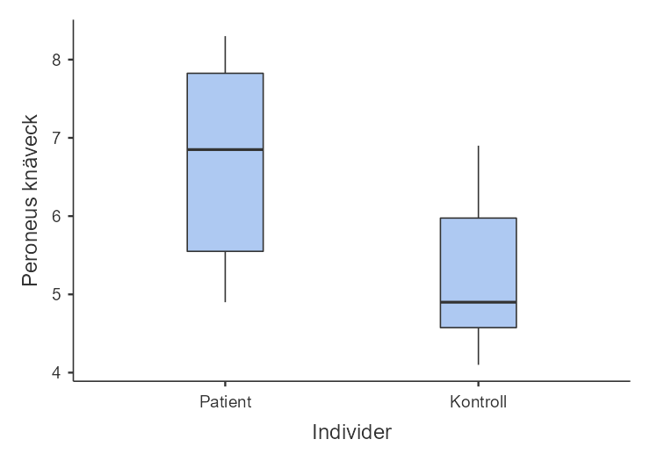
p=0,033
Figur 1. Tvärsnittsarea över fossa poplietal (n. Peroneus vid knävecket) på hATTR patienter (n=5) och åldersmatchande kontroller (n=5), alla män. Grovt svart streck på box-ploten visar medianen, samt interkvartilavstånd, 25–75 och max-min värden.

Tvärsnittsarean över n. medianus (proximalt om karpaltunneln) och n. ulnaris (mediala epikondylen) visade ingen signifikant skillnad mellan grupper (p=0,112 respektive p=0,762). För patienterna varierade tvärsnittsarean mellan 8,5 – 13,8 (medel=10,4) mm² för n. medianus och mellan 4,2 – 10,0 (medel=7,39) mm² för n. ulnaris. För kontrollgruppen varierade n. medianus mellan 6,1 – 11,2 (medel=9,5) mm² och n. ulnaris mellan 4,2 – 10,0 (medel=8,26) mm².

Fortsatta studier
Visuellt noterades en tydlig skillnad mellan patienter och åldersmatchande kontroller proximalt om karpaltunneln (Figur ej visad här), dock var inte denna skillnad signifikant. Fler patienter och åldersmatchande kontroller kommer därför att inkluderas i vidare studier. Fortsatt analys av befintligt material, med fokus på distala punkter på nedre extremitet kommer även att utföras.
Troligtvis har samtliga inkluderade i denna studie Val30Met mutation, men detta måste kontrolleras. Tre av patienterna var yngre än 38 år och ifall fler patienter inkluderas kan statistiska analyser även utföras mellan sen och ung debutålder, vilket är av intresse med tanke på att CTS verkar vanligare hos patienter med sen debutålder.

